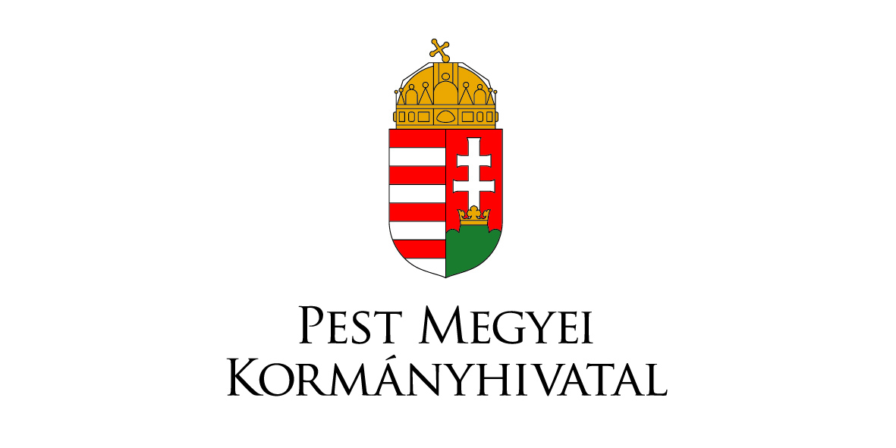

Pest Megyei Kormányhivatal
Földhivatali Főosztályának felhívása

Kötelező a parlagfű-mentesítés!
Légi felderítéssel is ellenőriznek a hatóságok

Budapest, 2015. július 23. – A Földművelésügyi Minisztérium rendelkezése alapján 2015. augusztus 10-11-én Pest megye teljes területét érintően légi (helikopteres) parlagfű felderítésre kerül sor. A felderítés célja, hogy a megyében található valamennyi parlagfűvel fertőzött termőföldterületet felmérjék a hatóságok annak érdekében, hogy megakadályozható legyen a növény súlyosan allergén pollenjének levegőbe kerülése.

Mindannyiunk számára köztudott, hogy a parlagfű pollenje az arra érzékenyeknél súlyos allergiás megbetegedést válthat ki, ezért a növény irtása, a földterületek fertőzöttségének eredményes visszaszorítása törvényileg előírt feladat. A parlagfű-pollenallergia kialakulásának megelőzése, a földterületek parlagfű fertőzöttségének visszaszorítása, embertársaink egészségének megóvása közös feladatunk.

Mint ismeretes a termőföld használója, illetve tulajdonosa köteles az adott év június 30. napjáig a parlagfű növényen a virágbimbó kialakulását megakadályozni, és azt követően ezt az állapotot a vegetációs időszak végéig folyamatosan fenntartani.

A földi felderítéseket június 30. napját követően kezdték meg a földhivatalok mezőgazdász munkatársai – elsősorban az előző évek tapasztalatai és a bejelentések alapján összeállított – útvonalterv alapján. A földi felderítések hatékonyabbá tétele érdekében az idei évben is sor kerül a légi felderítésre, melynek eredményeképpen – az elmúlt évek tapasztalatai alapján – várhatóan több száz hektárnyi parlagfűvel fertőzött termőföldterület tulajdonosa/használója volt kénytelen a törvény által rendelt szankciók viselésére. A parlagfűvel fertőzött területek tulajdonosai/használói ugyanis a fertőzött terület nagyságától függően 50 ezer forint és 5 millió forint közötti bírságra számíthatnak.

Mindezekre tekintettel kérjük a Pest megye területén termőföld tulajdonnal, vagy földhasználati joggal rendelkezőket, hogy a megadott időpontig végezzék el a területeik parlagfű mentesítését, hiszen ezzel nem kizárólag a növényvédelmi bírság kiszabását kerülhetik el, hanem segítséget nyújthatnak a környezetükben élő allergiás megbetegedésben szenvedő gyermeknek, felnőttnek és idős embernek.

Budapest, 2015. július 23.

Pest Megyei Kormányhivatal
Földhivatali Főosztály

